**Weekly report**

날짜 : 2022-04-21

연구원 : 최윤석

* 수행결과

▶ 지난 주 발생한 모델 생성 에러를 해결

Figure . 트라콤에 있는 모든 사진들을 마커로 라벨링한 모습, 약 1900개의 사진

▶ 라벨링한 데이터들을 이용해 모델학습



Figure . 학습된 모델

Figure . 예측결과로 boundary를 출력하지 못하는 오류

* 수행계획

▶ YOLO 예측에서 boundary가 생기지 않는 문제 해결

▶ 들어오는 문장이 100자가 넘으면, 넘어가는 단어에 대해서는 예측을 못하는데, 신문기사 데이터들은 기본적으로 다 100자를 넘기기에, 신문기사 데이터를 문장 단위로 쪼개는 함수 개발

▶ 고유명사와 개체명 인식할 때, 단어에 조사가 붙는 경우가 많은데 (ex: 최윤석은 – NNP – PER) 이를 해결할 방안 찾기

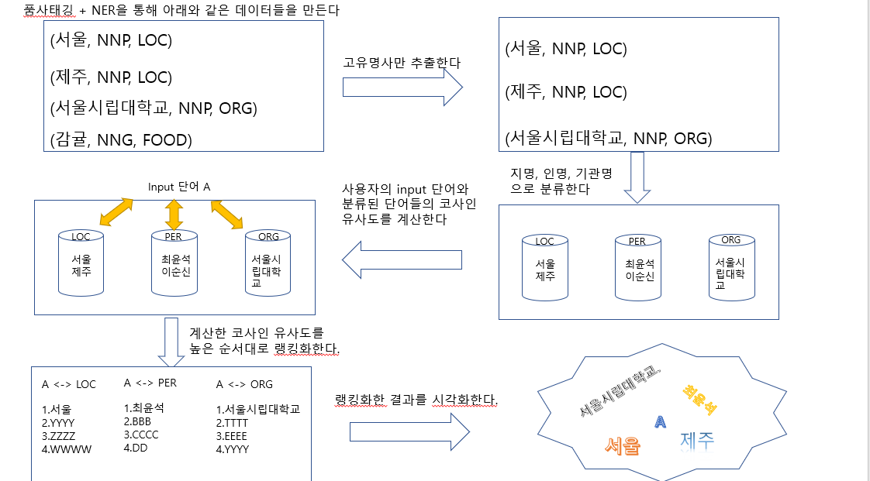

Figure . 앞으로의 진행 흐름

* 기타사항

▶ 카테고리별로 고유명사가 잘 나오는지 UI를 먼저 완벽하진 않지만 먼저 테스팅해보기 – 조사제거는 UI가 먼저 어느정도 완성된 후에 진행

▶ YOLO를 포함한 이미지 분류 프레임을 이용해 교수님이 보내주신 이미지 데이터 분류

▶ Stack-overflow에서 오류 찾아보기